Места надо знать
Анна Левашова28 ноября 2012
ААА
Голосовать– 15 +
0
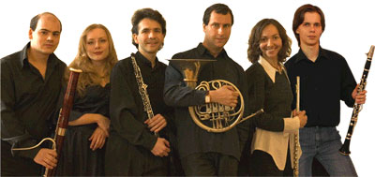
Субботний полдень прошёл под выстрелы и рычащий хохот Охлобыстина, творящего преступный беспредел во имя спасения нашей с вами Родины от беспредела «законного». Рецензии к «Соловью-Разбойнику» можно почитать на киносайтах, я в вопросах кино не специалист. Отмечу лишь, что по окончании просмотра в душу закрались грусть и обида за любимую, но непутёвую Отчизну. Уверена, свой сценарий Иван писал с целью поселить в сердцах зрителей именно эти эмоции, зря, что ли, он в президенты собирался? В таком вот внутреннем раздрае и с искалеченными барабанными перепонками я отправилась зализывать эмоциональную рану в Большой зал консерватории. Рана затянулась, но обида осталась.
А там, о чудо, камерный (то есть негромкий, нешумный) концерт солистов московского ансамбля «Классика-арт», пропагандирующих массам исполнительское мастерство на духовых инструментах. Трое музыкантов на сцене, никаких звуковых эффектов, никаких взрывов и золотых зубов героя Охлобыстина, заполняющих собой всё пространство экрана кинозала. Концерт носил название «Праздник двойной трости», чем мог ввести в заблуждение тех, кто не разбирается в конструкциях фаготов и гобоев. Я, проучившись в консерватории бок о бок со студентами-«духовиками», тоже не знала, что у пары фагот + гобой трость двойная, а не тройная или одиночная. «Праздник двойной трости» мог оказаться бенефисом чарльстонщиков в чаплиновских шляпах-котелках, но это не было танцами, это был праздник популярной и доступной для восприятия классической музыки: Глинка, Шуман, Сен-Санс, Мендельсон, Пуленк и «на сладкое» — Пьяццолла.
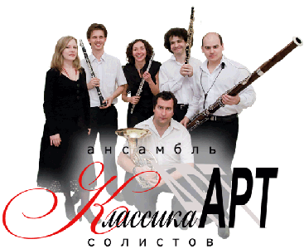
Успех выступления можно оценить по реакции публики. Субботним вечером 24 ноября зал консерватории ликовал, скандировал: «Браво! Бис!» и не желал отпускать музыкантов со сцены. В чём их уникальность, спросите вы. Хотя бы в том, что фаготист «Классики-арт» Александр Посикера продемонстрировал самые невероятные, на мой взгляд, возможности инструмента с «толстым» голосом. Про «толстый» голос вспомнилось из методических пособий для занятий в музыкальных школах с дошколятами трёх-четырёх лет от роду. Таким доступным языком детям объясняют отличия между высокими и низкими звуками – «толстый» голос или, напротив, «тонкий». Так вот в моей с детства симфонизированной памяти фагот остался инструментом, который звучит грозно, «толсто» и своим тембром обычно сопровождает появление в музыкальном произведении злого героя. Или злого, или страшного, или старого, или неуклюжего.
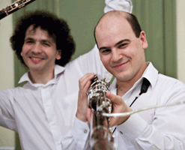
Александр Посикера напрочь опроверг все мифы о неповоротливом фаготе, виртуозно выдавая трели в темпе allegro. Ещё один солист Михаил Штанько в моём личном списке теперь может значиться «золотым мальчиком», ибо его действительно сверкающий золотом гобой отправлял в небо звуки если не золотые, то похожие на горную воду или кристаллы снежинок.
Я поймала себя на мысли, что мне настолько хорошо от услышанного и увиденного, настолько внутренне комфортно, что меня даже не отвлекают стены нового зала консерватории, внешний вид которых мне совершенно не нравится. Женщины меня поймут, мы же никогда не теряем из вида неудачно подогнанные цветочки на обоях и крохотные, едва заметные пятна на чужой хозяйской скатерти. Даже оголённые плечи пианистки «Классики-арт» Ольги Посикера, утончённой и виртуозной, меня не раздражали, хоть сама я считаю подобный дресс-код неуместным. Мой абсолютизм был обезоружен музыкой. Растревоженный мыслями о насущном, после охлобыстиновского видения картины мира, разум успокоился и внутренне улыбался самой умиротворённой улыбкой.
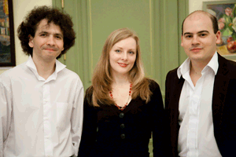
Так «сладко», что становится противно? В таком случае ещё несколько мыслей о неприспособленности людей творческих профессий к жестокому и беспощадному российскому рынку. Концерт, на котором я побывала, проходит в рамках международного фестиваля «Онежская музыкальная зима-2012», пятого по счёту! Уже пятого, а я и на первом не была, если мне не изменяет память. Как же так? В городе есть собственная консерватория, есть филармония, есть музыкальное училище, но заборы завешены рекламой концертов звёзд шоу-бизнеса, а не академических исполнителей. Главный ресурс современной жизни – доступная информация, а простые жители Петрозаводска, увы, ею не владеют. В Москве афиши оперных и рок-певцов висят рядом – выбирай то, что нравится, а в нашем городе академические мероприятия живут своей собственной жизнью, подпольной, если хотите. Это неправильно. Никто не заставляет скрипача превращаться в менеджера по рекламе и постигать искусство пиара, пригласите готового грамотного рекламщика — и пусть каждый занимается своим делом.
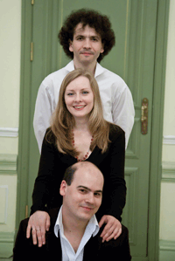
Кто-то скажет, что ничего не понимает в классике, поэтому на подобном концерте ему будет неинтересно, позвольте не согласиться. Есть классика, которая воспринимается намного легче современной поп- или рок-музыки. А если я скажу, что вы, сами того не подозревая, слушаете классическую музыку ежедневно в рекламных роликах на радио и ТВ? Вы, вероятно, удивитесь, но факт остаётся фактом. Поэтому попробуйте пересмотреть своё отношение к классике и, собираясь на очередной концерт, задайте вопрос знающему человеку о том репертуаре, который заявлен в афише, возможно, именно в тот вечер со сцены зазвучит оригинальная версия семпла из рекламы модного внедорожника.

